VI-ой Всероссийский открытый патриотический конкурс «Великая Победа», посвящённый 80-ой годовщине Победы в Великой Отечественной войне
Автор: Кирилин Алексей Дмитриевич
Руководитель: Архипова Марина Валентиновна
Город, регион: село Кудеиха, Чувашская Республика
Наименование ОУ: Муниципальное бюджетное образовательное учреждение «Кудеихинская СОШ»
След Великой Отечественной войны в истории моей семьи
«С войной мы через вас знакомы,
Солдаты, деды и отцы».
(В. Высоцкий)
Наша страна готовится встретить 80-ю годовщину Победы в Великой Отечественной войне. Тема Великой Отечественной войны никогда не перестанет волновать людей. Мы не хотим войны, но ведь её не хотели и те, кто погиб, не думая о том, что никогда не увидят ни солнца, ни детей, ни родного дома. В семьях моих родителей свято чтут память о днях войны. Я хочу, чтобы эта память сохранилась, и я мог передать эту эстафету памяти будущим поколениям.
Можем ли мы забыть о войне? И помнить о войне мы должны не только в юбилейные годы. Я не знаю, как рассказать о войне, чтобы это было понятно всем. Наверное, понять войну можно только на уровне чувств. Эта часть истории, которую мы вспоминаем с великой болью. Удалось установить фамилии 14 моих родственников, участников войны, но не о всех имеются сведения. Кто они: Пащенко-Захаровы, Кирилины, Ураковы –Кузнецовы, которые сражались и погибали во имя Родины? Некоторые сведения удалось собрать используя сайт «Память народа», 2-ю книгу С.И. Клюкина «Засурская старина», книгу Н.П. Кирилиной «Я тебя приглашаю в мой край», Книгу Памяти Чувашской Республики, а так же рассказы моих родственников.
Родной дядя моей бабушки Натальи Петровны Кирилиной (Пащенко), к сожалению, фотографии в семье нет. Пащенко Василий Максимович 1925 года рождения, беспартийный. Рядовой красноармеец, разведчик 490-й отдельной разведывательной роты 84-й Краснознаменной Харьковской стрелковой дивизии. Последнее место службы 84 сд. 490 орр. Погиб 7 сентября 1943 года в бою за деревню Журавли Валковского района Харьковской области (Украина). Захоронен в деревне Журавли.
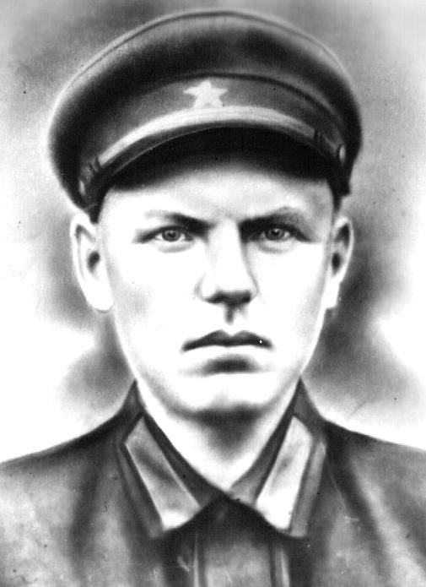
У моей прабабушки Тамары Сергеевны Пащенко (Захаровой) и отец, и четыре его брата воевали, трое из них не вернулись с полей сражений.
Захаров Владимир Иванович 1909 года рождения, был призван в Красную Армию Порецким РВК. Гвардии рядовой, стрелок 68-го гвардейского стрелкового полка 23-й гвардейской стрелковой дивизии. Ранен 7 декабря 1943 года. В 16 часов 30 минут поступил в 25-й медико-санитарный батальон. Умер от ран 9 декабря 1943 года в 3 часа ночи. Захоронен в могиле № 6 восточнее деревни Самбатово Поддорского района Ленинградской (ныне Новгородской) области. Жена Захарова Анна Ивановна осталась вдовой с тремя детьми на руках и проживала в селе Кудеиха. В настоящее время в с. Кудеиха проживает его внук Владимир Жегалин, названный в честь деда.
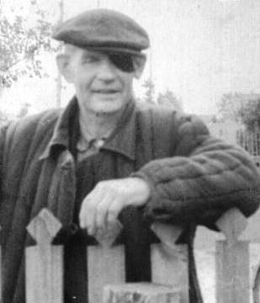
Захаров Сергей Иванович, родился в 1911 году. Когда Сергея Ивановича призвали на фронт летом 1941 года, его жена Клавдия Даниловна осталась с тремя детьми одна. Старшей дочери было 10 лет, младшему сыну исполнилось девять месяцев. Сергей Иванович был определён пулемётчиком, наверное, потому что у него оказались очень зоркие глаза и твёрдая рука. Воевал на Калининском фронте и незабываемая очередь его фронтовой судьбы – это жестокие бои за Ржев. В его задачу входило подавлять огонь противника и расчищать дорогу стрелкам при наступлении или прикрывать их отход при выходе из боя. Прадед никогда своим близким не рассказывал о войне, для него это были тяжёлые воспоминания. Эти бои описал писатель Э.М. Ремарк «Фронт в районе Ржева пожирал людей, как ненасытное чудовище. Не то, что батальоны, а полки и дивизии могли сгореть в пламени этих боев за несколько суток. Бои шли за кочку, которую называли высота, за несколько пней и два дерева, которые называли перелеском, за сарай, который остался от бывшей здесь когда-то деревни». В одном из боёв прадед получил ранение в голову. 9 месяцев провёл в госпиталях, спасти левый глаз не удалось. После излечения был признан негодным к несению воинской службы и Сергей Иванович вернулся домой в 1943 году инвалидом 2 группы. Работал в колхозе «Трактор» в плотницкой бригаде. После войны семья пополнилась ещё на три человека. В 1949 году он овдовел, жена скончалась при родах, оставив ему двух двойняшек, которых определили в Алатырский дом-малюток. Через полгода он женился на Анастасии Батыжиной, двойняшек забрали из дома-малюток, а в семье появилась ещё одна дочь. Солдат, сражавшийся с гитлеровцами не ради наград, а защищая родную землю, крестьянин и отец многочисленной семьи – всё вместили в себя 72 года жизни Сергея Ивановича Захарова.
Захаров Пётр Иванович 1916 года рождения, призван в Красную Армию Порецким РВК, оставив дома жену Анну Васильевну и троих малолетних детей - Зинаиду, Любовь и Клавдию. В боевых действиях в ходе Великой Отечественной войны участвовал с августа 1942 года. Награждён медалью «За боевые заслуги». Из наградного листа на Захарова П.И. от 28 сентября 1942 года я узнал, что заряжающий 1-го орудия 3-й батареи 1-го дивизиона 781-го артполка 215-й стрелковой дивизии т. Захаров в боях с немецкими захватчиками проявил мужество и отвагу. 29 августа 1942 года при отражении танковой и пехотной атаки противника работал очень точно и быстро, тем самым способствовал выполнению боевой задачи. 3 сентября 1942 года при стрельбе прямой наводкой у деревни Поволжье в результате уничтожено: один ДЗОТ, один пулемёт и противотанковое орудие. При выполнении этой задачи т. Захаров работал очень быстро, в результате чего орудие вело беглый огонь. Сержант, артиллерист Захаров П.И. умер от ран 27 июня 1945 года. Захоронен на гарнизонном кладбище в городе Рига (Латвия).
Захаров Андрей Иванович 17 апреля 1919 года рождения, русский, беспартийный. Призван в Красную Армию Порецким РВК в 1940 году. Рядовой. Красноармеец, стрелок стрелкового полка. Письменная связь с родственниками прервалась в июле 1941 года с адреса: город Слоним (Гродненская область, Белоруссия). Попал в плен 12 июля 1941 года в районе города Дзержинск Минской области (Белоруссия). Находился в лагере шталаг XD (310) (Винцендорф, Нижняя Саксония, Германия). Лагерный номер 31666. Погиб в немецком плену 24 января 1943 года.
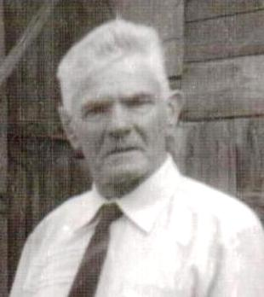
Захаров Николай Иванович 13 ноября 1924 года рождения, призван Комсомольским РВК Хабаровского края в июле 1942 года. После окончания курсов радиоспециалистов радиостанций средней и большой мощности направлен в в/ч 5263 НКВД, воинскую присягу принял 7 ноября 1942 г. в 70-м стр. полку. Важной задачей внутренних войск того периода являлось обеспечение радиопротиводействия, постановки помех радиостанциям противника на поле боя, а также разведка эфира, радиоперехват шифрованной переписки и предварительной её обработки с радиосетей и радиоточек противника. Затем Николай Захаров служит в воинских частях 5356 и 5362 стрелком с 1944 по 1949 годы. Несмотря на то, что Великая Отечественная война завершилась в 1945 году, служба его не закончилась. В 1944-1945 годах войска НКВД вели борьбу с националистическими вооруженными формированиями на территории западных областей Украины. Николай Иванович вместе с однополчанами вёл борьбу с вражескими десантами, диверсантами, националистическими бандами. Захаров Н.И. был демобилизован в апреле 1949 года в звании лейтенанта. Медаль «За победу над Германией» для него всегда была главной, его грудь украшали орден Отечественной войны II степени, юбилейные медали. После войны он работал бригадиром садоводческой бригады в Крыму. Ушёл в мир иной в феврале 2013 года.
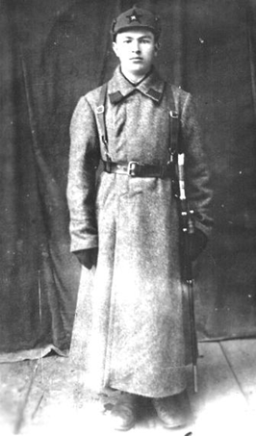
Родственники моего дедушки Кирилина Николая Петровича пропали без вести и нет сведений о том, где они похоронены.
Кирилин Иван Григорьевич 1918 года рождения, русский. Иван Григорьевич пропал без вести 4 сентября 1941 года. Брат моего прадеда. Был призван служить в Красную Армию в 1939 году. Проходил службу в городе Ковель Волынской области Украины. Когда началась война, он был рядовым 48-го запасного стрелкового полка. С севера на юг через город Ковель, лежащий на болотистой равнине, протекает река Турья. Многочисленные притоки реки образуют вокруг Ковеля болото, окруженное лесами. В таких условиях проходило сражение с немецкими войсками. Были самые тяжелые и кровопролитные бои. Город Ковель был взят немцами за один день. Советские войска отступали, ведя оборонительные бои по болотам и лесам.
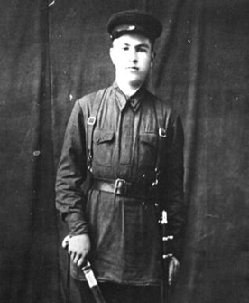
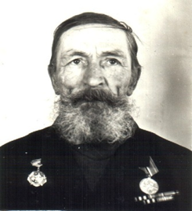
Кирилин Василий Григорьевич 1910 года рождения, русский. Со слов моего дедушки, когда началась война, Василий пришёл в Кудеихинский сельский совет и попросил, чтобы его взяли на фронт добровольцем. Рядовой. Пропал без вести 5 ноября 1943 года. Место его гибели не известно.
Кирилин Пётр Григорьевич, отец моего дедушки. Пётр Григорьевич родился в 1906 году в селе Кудеиха Алатырского уезда Симбирской губернии в крестьянской семье. Когда началась война, его призвали на фронт, в семье осталось 4 детей. Прадеда направили в Москву учиться на связиста. Жили они в Старых Волочаевских казармах. Днём они учились, а ночью приходилось дежурить на крышах и сбрасывать зажигательные бомбы. Он участник парада на Красной Площади 7 ноября 1941 года. По рассказу папы, составленному по воспоминанию прадедушки о параде, - в этот день было очень холодно, шёл снег, был сильный мороз. С речью выступил перед солдатами Сталин. После парада все были отправлены на фронт, чтобы защищать столицу нашей Родины город Москву. Его определили в 140-ю дивизию московского добровольного народного ополчения. Петру Григорьевичу приходилось в тяжёлых условиях неустанно под огнём врага проводить и восстанавливать линии связи. Затем он воевал на Ленинградском фронте. В 1942 году прадеда направили на защиту города Ленинграда. Связистам нужно было устранять повреждение на линии. Ему приходилось, перебегая от укрытия к укрытию, отыскивать место порыва связи при непрерывном воздействии вражеской авиации и артиллерии. Днём и ночью воины-связисты обеспечивали бесперебойную связь. Однажды он взял в плен немецкого солдата. Пётр Григорьевич под огнём противника устанавливал связь, исправлял технические средства связи, разрушенные противником, и тем самым обеспечивал непрерывность управлять боевыми действиями наших войск. Прадедушка был ранен в ногу, контужен в 1943 году. Лежал в госпитале в Архангельске. После лечения его на фронт не отправили, а послали на военный завод им. Ленина в город Пермь, где он работал. Только в 1947 году смог вернуться домой. Пётр Григорьевич был награждён медалями: «За оборону Ленинграда» в 1943 г., «За доблестный труд в Великой Отечественной войне 1941-1945 гг.» в 1946 г., «За победу над Германией в Великой Отечественной войне 1941-1945 гг.» в 1946 г., тремя юбилейными медалями в ознаменование победы в Великой Отечественной войне 1941-1945 гг., «Знаком «25 лет победы в Великой Отечественной войне» - 1970 г., Орденом Отечественной войны I-ой степени в 1985 г. Когда в Ленинграде праздновали 30-летие освобождения города, прадедушка совершил поездку по присланному ему приглашению на торжественные мероприятия. Умер прадедушка в 1986 году.
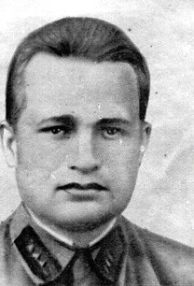
О боевом пути дяди моей мамы Уракова Владимира Васильевича я узнал из 2-ой книги Сергея Ивановича Клюкина «Засурская старина». Оказалось, что Ураков Владимир Васильевич воевал на разных фронтах: на Юго-Западном Закавказском фронте, Северокавказском фронте, в Отдельной Приморской Армии, на 4-м Украинском фронте. Он имел легкое ранение 4 июля 1943 года на Северокавказском фронте. Был награждён орденом Красной Звезды, двумя орденами Отечественной войны I и II степени, медалью «За отвагу». Из сохранившегося письма с фронта его друга Прибыткина Н. я узнал, что Владимир Васильевич Ураков был награждён медалью «За оборону Кавказа». Из писем Владимира Уракова к отцу и сестре Евдокии стало известно, что в начале войны их часть попала в окружение, ему пришлось многое пережить, пробираясь к своим. Он даже был понижен в звании, но воевал храбро в разведке и звание ему восстановили.
О последнем бое имеются сведения в наградном листе на Уракова В.В. от 11 января 1945 года, в нём отмечено , что лейтенант Ураков Владимир Васильевич, командир взвода разведки 769-го горно-артиллерийского Карпатского Краснознамённого полка, представляется к ордену Отечественной войны I-ой степени (посмертно). Шли последние наступательные бои восточнее города Кошица. Взвод разведки штабной батареи во главе с командиром взвода лейтенантом Ураковым находился на высоте 863. Противник поставил своей задачей вытеснить советских воинов с высоты, лишить, таким образом, выгодного наблюдательного пункта. Немцами была предпринята яростная контратака высоты. Лейтенант Ураков, как опытный разведчик, учёл, что означает для взвода потеря высоты. Он поставил задачу перед своими бойцами - удержать высоту любой ценой. Во главе своего взвода лейтенант Ураков первым бросился с автоматом в руках на врага. Взвод героически отражал атаки превосходящего по силам противника. Совместными усилиями наших разведчиков и пехотинцев рубеж был удержан. Враг, понеся потери, вынужден был оставить высоту. 19 декабря 1944 года во время боя осколком вражеского снаряда лейтенант Ураков был тяжело ранен и при эвакуации в госпиталь 20 декабря 1944 года скончался от ран.
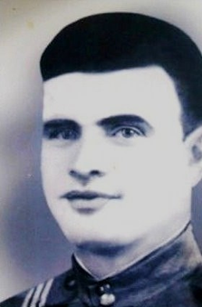
Алексей Аверьянович Кузнецов был отцом моей бабушки Ураковой Любови Алексеевны. Он родился в селе Козловка в 1913 году. Вот что бабушка мне о нём рассказала: семья продала в Козловке дом, который он сам строил, был хорошим плотником. Продали, потому что его в 1939 году призвали в Красную Армию, а у жены было две маленьких дочки: Вале - 1 год, а Любе - 2 месяца. Анна Алексеевна, жена Кузнецова, родом была из Шадрихи, попросила мужа переехать на родину, чтобы быть поближе к матери, пока он служит в армии. Но случилось так, что началась война, и он не вернулся с войны. Алексей Аверьянович был награждён медалями «За оборону Ленинграда» в 1943 году, «За боевые заслуги» в 1944 году, орденом Славы III степени. На сайте «Память народа» есть описание наградного листа на Кузнецова Алексея Аверьяновича от 29 сентября 1944 года. «Тов. Кузнецов в наступательных боях полка 17 сентября 1944 года активно прикрывал огнём из пулемёта переправу наступающей роты, переправившись с пулемётом на левый берег, двигался в боевых порядках пехоты, поддерживая её метким огнём. Когда выбыл из строя наводчик, он сразу же заменил его и стал расстреливать из пулемёта контратакующего противника. Лично уничтожил в этих боях несколько солдат противника и вынудил его к отступлению. При отражении контратаки он был ранен, но с поля боя не ушёл, а продолжал выполнять поставленную задачу - поддерживать продвижение наступающей пехоты. В этом бою лично уничтожил 3-х солдат противника. Достоин правительственной награды - ордена Славы третьей степени». В Книге Памяти Чувашской Республики написано, что Кузнецов «погиб в бою 2.12.1943 года», но это неверные сведения. Алексей Аверьянович Кузнецов пропал без вести в апреле 1945 года. Связь с родственниками прекратилась в марте 1945 года. Место захоронения неизвестно.
Семьи моих родителей чтят память предков и гордятся славою отцов, дедов и прадедов, которые воевали в годы войны. Моя бабушка Наталья Петровна считает, что очень важно всё, что узнали - записать, чтобы рассказать будущим поколениям. В селе Кудеиха есть памятник советскому солдату. На Памятных стендах фамилии не только погибших, но и вернувшихся с победой воинов. Среди них есть имена тех, о ком я поведал в своём рассказе. Память о прошедшей войне хранят и старые фотографии. С них на нас глядят наши родные люди, воевавшие за светлое будущее. Я с уверенностью могу сказать, что память о них нужно передавать из поколения в поколение, чтобы не дать померкнуть далёким дням и событиям той суровой Великой Отечественной войны.
Продолжатель рода Ураковых, мой брат Олег Терехин, 02 ноября 2023 года заключил контракт с Минобороны РФ и ушёл добровольцем в зону СВО. За личное мужество и отвагу 16 апреля 2024 года Олег был награждён медалью «Суворова». Но это уже новая страница темы о наших защитниках Отечества.

